工业控制网络-题库

1、所有连上互联网的主机都必须实现UDP协议。
答案： 错误
2、媒体访问控制是数据链路层的功能。
答案： 正确
3、IP分组每经过一次交换机，IP包头中的TTL字段会减一。
答案： 错误
4、RTS/CTS帧可以用来缓解无线网络中的隐藏终端问题。
答案： 正确
5、令牌环是一种基于竞争的媒体访问控制协议。
答案： 错误
6、固定的波特率的情况下，曼彻斯特编码比不归零编码传输多一倍的信息。
答案： 错误
7、位填充保证所有的帧都是相同长度。
答案： 错误
8、协议用来解决网络协议栈中相邻层之间如何交互的问题。
答案： 错误
9、协议定义了对应的网络通信方相同层之间如何交互。
答案： 正确
10、时延带宽积定义了链路上一帧多久到达对方并收到相应。
答案： 错误
11、交换机只会转发寻址交换机的帧。
答案： 错误
12、哪一层主要负责直接相连的两个设备之间的通信？
A、 网络层
B、 物理层
C、 传输层
D、 链路层
答案： D
13、网络路由器将两个____连接在一起。
A、 计算机
B、 网络
C、 交换机
D、 主机
答案： B
14、IPv4地址的长度为？
A、 16比特
B、 32比特
C、 64比特
D、 128比特
答案： B
15、当信息沿着网络协议栈往下逐层交递时，目的端口号在哪层加入？
A、 应用层
B、 传输层
C、 网络层
D、 链路层
答案： B
16、SMTP协议的端口是____。
A、 21
B、 23
C、 25
D、 53
答案： C
17、在DNS系统中，负责.cn域名的是____。
A、 本地域名服务器
B、 权威域名服务器
C、 顶级域名服务器
D、 根域名服务器
答案： C
18、下列哪个应用适合运行在UDP协议之上？
A、 电子邮件
B、 文件传输
C、 网页传输
D、 多媒体流式传输
答案： D
19、使用TCP协议之上的HTTP协议传输网页时，如果在同一个TCP连接上传输多个网页对象，那么这个连接可以用术语____来形容。
A、 可靠的
B、 持续的
C、 非持续的
D、 稳定的
答案： B
20、TCP段的超时重传与下列哪项紧密相关？
A、 流量控制
B、 拥塞控制
C、 连接管理
D、 以上所有
答案： B
21、TCP和UDP都使用16比特的Internet Checksum算法做差错控制，使用8比特的简化算法计算下面比特串的校验码：1110_1011_0101_0101_1011_0111
结果是：____
A、 0000_0111
B、 0000_1000
C、 0000_1010
D、 以上都不对
答案： A
22、某学校拥有网络地址块13.2.80.0/21，现在需要用一个路由器划分出X、Y、Z三个子网，X子网有1000台主机，Y和Z子网各有500台主机，哪种划分方法能满足要求？
A、 X: 13.2.80.0/22; Y: 13.2.82.0/23; Z: 13.2.84.0/23
B、 X: 13.2.80.0/22; Y: 13.2.84.0/23; Z: 13.2.86.0/23
C、 X: 13.2.84.0/23; Y: 13.2.80.0/23; Z: 13.2.82.0/23
D、 以上都不对
答案： B
23、给出3个子网：X:192.168.128.0/22 Y:192.168.136.0/22 Z:192.168.142.0/22，下面哪个描述是正确的？
A、 192.168.132.1和192.168.146.1不属于任何一个子网。
B、 192.168.132.1在子网X内，192.168.146.1在子网Z内。
C、 192.168.132.1在子网Y内，192.168.146.1在子网Z内。
D、 192.168.132.1不属于任何一个子网，192.168.146.1在子网Z内。
答案： A
24、当路由器收到分组的数据速率超过路由器发出分组的数据速率时，哪个选项可能发生？
A、 处理时延增长
B、 排队时延增长
C、 丢包
D、 以上所有
答案： D
25、以太网使用哪种媒体访问控制协议？
A、 CSMA/CA
B、 CSMA/CD
C、 TDMA
D、 FDMA
答案： B
26、生成多项式为1101，比特串111011计算得到的CRC码为____。
A、 011
B、 010
C、 101
D、 111
答案： D
27、RSA算法中，p=5，q=7，那么n和z分别为？
A、 35，24
B、 35，96
C、 119，24
D、 以上都不对
答案： A
28、AES加密使用了哪种技术？
A、 流密码
B、 块密码
C、 公钥算法
D、 哈希算法
答案： B
29、计算机网络中分层抽象广泛使用是因为____。
A、 可以促进网络软件用C来编程。
B、 封装是传输数据额外开销最低的方法。
C、 分层可以重用代码并提升代码的传播广度。
D、 可以使网络热一些，运行的快一点。
答案： C
30、下列哪个网络应用需要使用ICMP协议？
A、 ftp
B、 traceroute
C、 tcpdump
D、 netstat
答案： B
31、在CSMA/CD中，我们需要数据发送时长不短于2倍的单向传输延迟，这是因为____。
A、 在往返延迟的时段内，发送者需要保持发送，否则接收不到确认帧。
B、 不保持数据的发送则信号在信道中衰减，导致冲突无法检测到。
C、 发送者需要没有歧义的得知在其发送完数据帧后是否发生了冲突。
D、 发送时延是数据速率和信号沿媒体传播速度的函数。
答案： C
32、关于以太网的以下说法，正确的是____。
A、 以太网交换机通过查看数据帧中的目标地址来学习主机和端口的对应关系。
B、 正常工作的交换机永远不会把数据帧发往错误的端口。
C、 以太网交换机通过查看数据帧中的源地址来学习主机和端口的对应关系。
D、 在以太网交换机中很少发生碰撞，因为交换机速度很快。
答案： C
33、IP协议提供____。
A、 面向连接的服务
B、 不可靠传输
C、 尽最大努力的传输
D、 顺序传输
答案： BC
34、TCP协议提供____。
A、 面向连接的服务
B、 不可靠传输
C、 尽最大努力的传输
D、 顺序传输
答案： AD
35、哪些说法是正确的？
A、 以太网交换机能够连接10Mbps的以太网和1Gbps的以太网。
B、 以太网集线器能够连接10Mbps的以太网和1Gbps的以太网。
C、 4B/5B编码比曼彻斯特编码更高效，因为在相同时间内传送更多的用户数据。
D、 802.11b无线WLAN协议中提供了链路层的ACK，这是普通以太网所没有的。
答案： ACD
36、TCP和UDP为应用程序提供了两种非常不同的服务方式。假设某应用想使用UDP提供的所有服务，但同时也想使用TCP提供的某些服务(例如：应用需要可靠的消息传递和流控，但不需要拥塞控制)，应用如何获得这种服务？
答案：
应用程序应该使用UDP Socket，同时本身在应用层实现有需求的附加的一些功能。

37、解释一下为何我们可以通过telnet协议来与网页服务器或邮件服务器进行通信？
答案：
Telnet、HTTP和SMTP都是基于文本的应用层协议，在打开正确的端口后，如果文本消息符合HTTP标准或SMTP标准，就可以与网页服务器或SMTP服务器进行通信，当然服务器返回的信息也是基于文本的。

38、两主机A和B通过速率为发送速率为R bps的单一链路相连，假设链路长度为S米，信号在链路中的传播速度为V米每秒，主机A将长度为L比特的帧发送给主机B。请问该帧的发送时延t1和传播时延t2分别为多少？从A发送第一个比特到B接收到最后一个比特，总时延L多少？
答案：
t1 = L/R ，t2 = S/V，总时延L = t1+t2 = L/R + S/V

39、假设A要给B发送电子邮件，该过程需要4个参与实体：A的邮件客户端CA(写邮件、发邮件)，A的发送邮件服务器SA，B的接收邮件服务器SB，B的邮件客户端CB(收邮件、读邮件)。在这4个实体的通信过程中，SMTP协议用在哪些阶段？IMAP协议用在哪些阶段呢？如果使用网页邮件客户端，HTTP协议用在哪些阶段？
答案：
SMTP协议用在CA->SA、SA->SB阶段，IMAP协议用在SB->CB阶段，HTTP协议用在CA->SA、SB->CB阶段。

40、某客户端进程通过TCP连接向服务端进程发送了一个TCP段(segment)，其中序号(SEQ number)为1400，TCP段中的有效数据负载(payload)为1399个字节。请问：
A) 服务端成功收到该TCP段后，返回的确认号(ACK number)是多少？
B) 假设该TCP段丢失了，但是后序TCP段达到了服务端进程，服务端返回的确认号是多少？
答案：
A) 2800, B) 1400

41、假设TCP拥塞控制正处于拥塞避免阶段。在每个轮次中(1个RTT)，收到该批次的ACK后就将拥塞窗口(cwnd)增加2个MSS大小，假设当前cwnd为4个MSS大小，且没有丢失TCP段，需要多少传输轮次才能达到12个MSS大小？
答案：
每个轮次cwnd增加2个MSS，所以需要4个轮次。

42、服务器主机启动了网页服务器进程和SMTP邮件服务器进程。客户主机A打开本地端口5100并与网页服务器建立连接，网页服务器发送给客户主机A的HTTP响应所在的TCP段中的源端口和目的端口是什么？客户主机B打开本地端口6100并与邮件服务器建立连接，从客户主机B发送给邮件服务器的TCP段的源端口和目的端口是什么？
答案：
Server:80->Client A:5100; Client A:6100->Server:25

43、假设存在一个可靠的流水线传输的协议，发送方可以发出N=4个数据包而不用等待确认，现在数据包0-3已经发出。假设数据包2在传输过程中丢失了，那么在回退N(go-back-N)的方式下，需要重传哪些数据包？在选择重传的方式下呢？
答案：
GNB: 2,3 SR: 2

44、解释一下TCP拥塞控制过程中，什么时候算法从慢开始阶段(slow start phase)转换为拥塞避免阶段(congestion avoidance phase)？算法是否可能从拥塞避免阶段转换回慢开始阶段？给出你的解释。
答案：
当拥塞窗口到达慢开始门限(slow start threshold)后就会转换为拥塞避免，当算法遇到丢包的情况后会重新进入慢开始阶段。

45、用本地IP地址块构建最小的一个含有30台主机的本地局域网，给出你设定的网络地址、掩码和主机IP范围。
答案：
192.168.0.0，掩码255.255.255.224，主机IP 192.168.0.1~192.168.0.30。

46、主机C在80端口架设了网页服务器，现在主机A和B用可持续连接的HTTP协议访问网页服务器获取HTML页面。A和B的请求是通过C的80端口的同一个socket到达的么？如果是通过不同的socket，为什么它们都在主机C的80端口？简要解释。
答案：
不同的socket，TCP的socket通过4元组来区分，有一个不同即不同的socket。

47、路由器有IP地址么？如果有的话，路由器有几个IP地址，它们是属于相同的或不同的局域网？
答案：
可以有。有几个端口有几个IP。属于不同的局域网。

48、为什么ARP请求要用广播帧？广播帧的目的MAC地址是多少？为什么ARP响应用单播帧？
答案：
ARP请求的发送者不知道目的主机的MAC地址所以要广播，在同一局域网上就可以到达目的主机。目的主机通过ARP请求已经习得对方的MAC地址，所以单播即可。

49、简要解释下以太网CSMA/CD中的指数避退算法。与固定长度时间内随机选取一个时间点重发相比，指数避退算法好在哪里？
答案：
在T时间内尝试重发，若继续碰撞，则在2T时间内尝试重发，直到发送成功或达到时间上限或重试次数。与固定时间随机重发相比，指数避退能适应网络的拥堵程度，拥堵程度轻，重发时间段，拥堵程度重，重发时间长。而固定时间段内重发，其重发的时间期望是固定的。

50、TCP在采样往返延迟RTT估算重传超时时间RTO的过程中，为什么不采样重传的数据包的RTT？
答案：
有歧义。响应的ACK是原数据包还是重传的数据包无法判断。

51、UDP协议需要估算发送主机和接收主机之间的往返延迟么？为什么？
答案：
不需要，UDP不会重传，所以不需要重传计时，也就不需要测量往返延迟。

52、考虑图1a所示的网络拓扑，网页服务器Server通过100Mbps链路连接到第一级的路由器，传播延迟为50ms，该路由器分别通过50Mbps链路连接了另外两个第二级路由器，传播延迟皆为200ms，第二级的每个路由器通过1Gbps的链路连接客户主机Client和本地网页缓存服务器Cache，传播延迟为0ms。假设网络上传输的数据分组固定为20000比特。
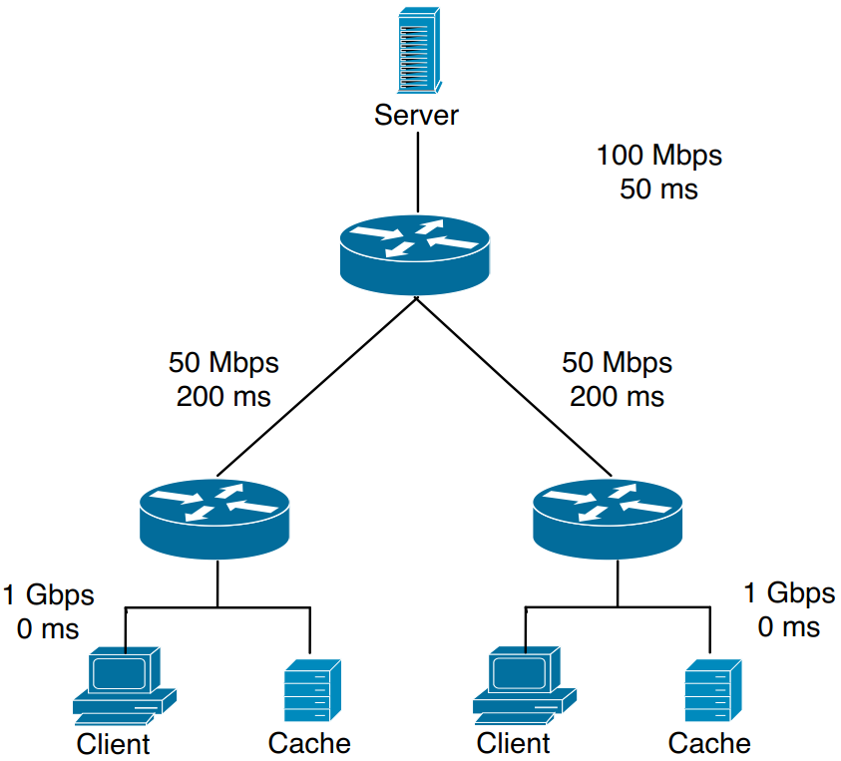

(1)、
假设网页服务器Server发送一个数据分组packet到某个客户主机Client，端到端的延迟是多少？我们假设网页缓存服务器Cache在这个情况下不起作用，路由器的排队时延和处理时延可忽略不计。
答案：
从Server发出的发送时延为20000/100*106=0.2ms
从一级路由器发出的发送时延为20000/50*106=0.4ms
从二级路由器发出的发送时延为20000/1*109=0.02ms
所有发送时延加上各段链路的传播时延：
0.2+50+0.4+200+0.02+0 = 250.62ms

(2)、
假设某客户主机Client直接向网页服务器发送一系列HTTP请求，网页缓存服务器Cache不起作用。网页服务器Server响应这些HTTP请求，将数据传输给该客户主机Client的最大吞吐率是多少？
答案：整条链路上的瓶颈在一级路由器和二级路由器之间，所以链路的吞吐率为50Mbps。
(3)、
与上一问类似，不过这次我们启用本地网页缓存服务器Cache，当Client的HTTP GET请求在Cache中命中时，直接从本地Cache中获得需要的网页数据。我们假设本地Cache的命中率为65%。Client能获得数据的平均速率是多少？
答案：35%的数据来自Server，吞吐率为50Mbps，65%的数据来自Cache，吞吐率为1Gbps，所以平均的速率为50*35%+1000*65% = 667.5 Mbps
(4)、在上一问的基础上，我们启用另外一个LAN，现在两个Client都会发出HTTP请求，本地Cache的命中率仍为65%，那么每个Client能获得数据的平均速率是多少？
答案：与Server通信的瓶颈在一级路由器和二级路由器之间，而两个Client并不共用这段链路，共用的链路带宽为100Mbps，不构成新的瓶颈，所以答案与C相同，仍为667.5 Mbps。
(5)、
参考图1b，我们在图1a的基础上增加了2个LAN，路由器间的链路发送速率和延迟也有变化，假设4个LAN中，Client的HTTP请求在Cache中有60%的命中率，每个Client能获得数据的平均速率是多少？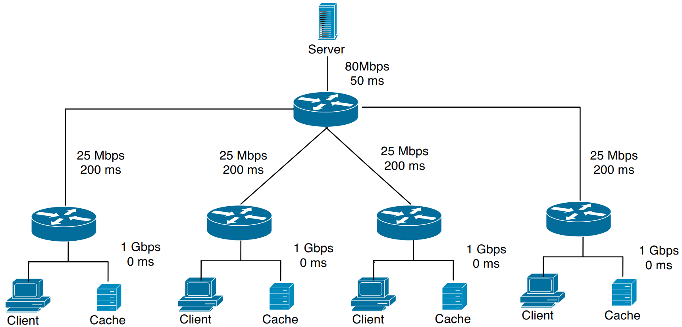
答案：20*40%+1000*60% = 608Mbps，可以看到Cache的使用能减轻网络带宽下降带来的不利影响，服务器带宽下降20%，而客户端的带宽只下降率2Mbps。

53、参考图2，客户端主机Client需要获取www.163.com的主页，但是不知道域名对应的IP地址。
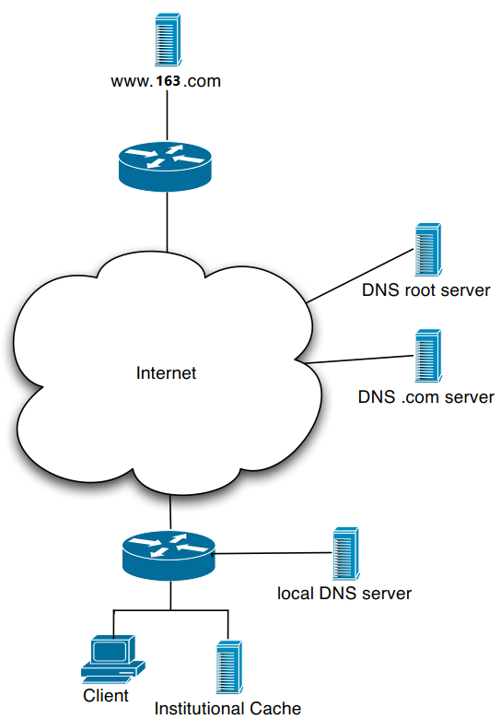
(1)、描述Client用递归DNS查询获取www.163.com域名对应IP的过程，假设本地DNS服务器(local DNS server)没有缓存该域名对应的IP，而且也没有缓存.com域名服务器的IP。
答案：Client将www.163.com 的DNS查询首先发给本地DNS服务器(local DNS server)，然后本地DNS服务器联系DNS根服务器(DNS root server)，然后DNS根服务器联系.com顶级域名服务器(DNS .com TLD server)，顶级域名服务器联系163.com的权威域名服务器，IP地址从权威域名服务器开始沿相反的路径逐级返回。
(2)、我们知道网易163是一个访问量非常大的门户网站，单台网页服务器不能及时处理海量客户端的访问请求，通常对该域名的HTTP请求是由网页服务器集群来响应的(每个网页服务器都有不同的IP)，描述一下权威域名服务器如何通过DNS响应来解决集群内网页服务器的负载均衡问题。
答案：DNS服务器通过提供IP地址的集合来响应DNS查询，但是每次的DNS响应中IP地址的顺序是轮转的，客户端通常会选择排在最前面的IP地址来完成后续的操作，这样不同客户端的HTTP请求被平分到不同的IP地址的网页服务器上。
(3)、
举例说明从客户端到网页服务器的TCP段的源和目的端口号，假设客户端浏览器又打开一个页面也是请求网易163的网页，第二个页面的TCP段(segment)的源和目的端口号又是多少？

答案：两个TCP连接发出的TCP段都是src port: XXXX(大于5000)，dst port: 80，但是两个TCP连接的源端口号不同。
(4)、
将目光转向网页服务器端，假设主页是一个单一的HTML文件，大小为350000字节，并且TCP连接的MSS是1400字节。假设TCP连接的初始序号SEQ为0，传送主页的TCP连接发送的第2、3、4号段(segment)的SEQ号为多少？给出第n个TCP段的SEQ号的计算公式。假设没有丢包和超时，传输完该HTML文件需要多少个段？
答案：
分别是1400,2800,4200；(n-1)*1400,350000/1400 = 250
(5)、
假设在客户端的局域网上存在web缓存(即图中的Institutional Cache)，客户端的初始HTTP请求和响应被缓存在web缓存中，因为163主页经常改变，而客户端总是想获得最新的HTML文件，如何防止客户端从web缓存中获得过时的网页。解释HTTP协议是如何解决该问题的，如果HTTP响应的状态码为304 Not Modified，那么HTTP响应的主体部分是什么样的？
答案：主机第一次响应HTTP请求时，在响应中有Last-Modified标签，记录了文件在服务器端最后修改的时间；客户端第二次发出HTTP请求时，含有If-Modified-since标签，记录客户端本地浏览器存储的文件的修改时间；服务器收到请求后，如果文件没有变化，则返回状态码304，节省传输带宽。如果响应的状态码为304，响应的主体为空，网页从web cache中获得。

54、回想滑动窗口协议，回答下面问题。
(1)、
观察图3a中的滑动窗口协议状态并回答问题。从图中是否能看出滑动窗口协议采用了回退N(Go-Back-N)或选择重传(Selective Repeat)，或者无法判断？简要解释你的答案。
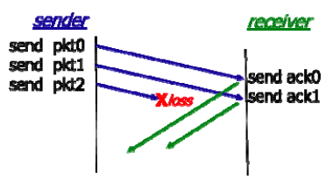
答案：没有足够的信息进行判断。因为GBN和SR都会对手收到且验证正确的数据包进行独立确认。
(2)、
观察图3b中的滑动窗口协议状态并回答问题。从图中是否能看出滑动窗口协议采用了回退N(Go-Back-N)或选择重传(Selective Repeat)，或者无法判断？简要解释你的答案。
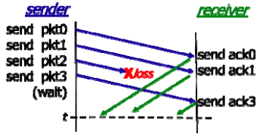
答案：采用了选择重传，因为接收方在没收到pkt2的情况下，就给出了pkt3的ACK，而GBN采用累积确认，在pkt2没有到的情况下是不会对乱序收到的后面的包给出相应的。
(3)、
观察图3b中的滑动窗口协议状态并回答问题。假设发送方和接收方的窗口大小都是N=5，并且序号的范围为0到15. 给出时刻t(图中虚线处)滑动窗口的状态，从图3c中用方框框出，用语言描述框住哪些数字即可。
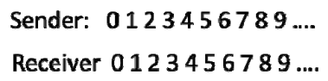
答案：
如图所示
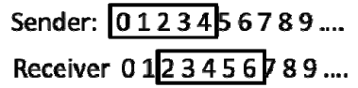
(4)、
假设发送一个数据包需要1ms，从发送方到接收方单项的传播延迟为10ms，滑动窗口大小为N=4，计算信道利用率。
答案：4/(1+20) = 0.19
(5)、
假设发送方发出了4个TCP段(segment)，序号(SEQ)分别为1200、2400、3600、4800、6000。然后发送方收到了4个确认，确认号(ACK)分别为2400,2400,2400,2400,7200。从图3d中画出可能的发送方和接收方之间的TCP段通信过程。
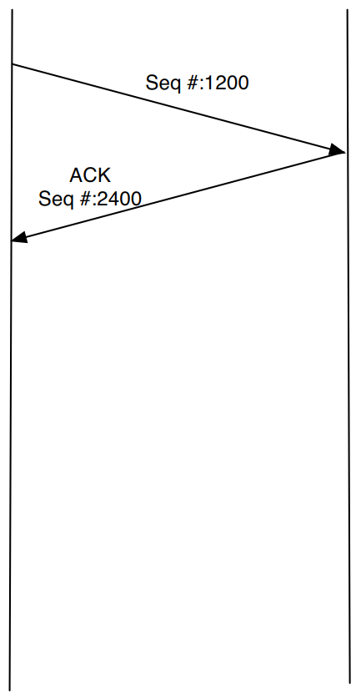
答案：
如图所示
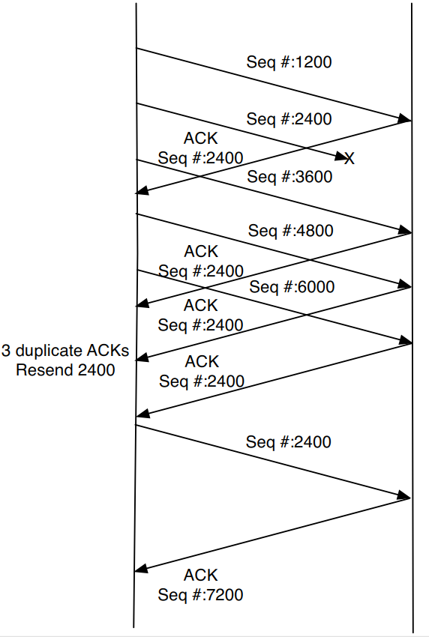

55、延迟与吞吐率。观察图4，回答问题。
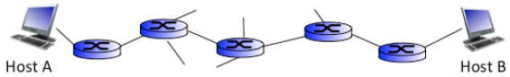

(1)、
基于图4，解释路由追踪命令traceroute(或tracert)命令如何测量从主机A到主机B的路径上每个结点的往返延迟(round-trip-time, RTT)。
答案：
将TTL设置为1，然后发出3个分组，遇到第一个路由时，返回ICMP报告TTL耗尽，主机A测量发出分组到收到ICMP报文的时间差，即得到了第一个路由和主机A之间的往返延迟。不断增大TTL并重复上述过程，只到主机B返回ICMP报文为止。
(2)、下面是路由追踪命令的一行输出，为何3次测量的往返延迟有差异？
6 9 ms 1 ms 5 ms 123.157.212.197
答案：RTT对路由器的排队非常敏感，根据路由器的拥堵程度不同，排队延迟有一定变化，所以累加的RTT有差异。
(3)、假设两个主机之间有静态不变的通信往返延迟136ms，从A主机发起TCP连接到收到B主机返回的HTTP响应第一个比特至少需要多少时间？如果链路上的瓶颈结点发送速率最低为5Mbps，那么A主机从收到第一个比特开始算，收完B主机发出的50000比特的HTTP响应需要多少时间(不考虑TCP段大小限制)？
答案：2*RTT = 272ms，10ms
(4)、给出网络中时延(latency)的组成部分，并简单解释其来源。
答案：发送时延，传播时延，处理时延，排队时延。

56、以太网交换机，ARP。观察图5a和图5b，回答问题。
(1)、如图5a所示，A主机向A‘主机发送一个帧，A‘主机收到该帧后，向A主机返回一个帧。解释交换机如何配合A和A‘主机的行为并从中学习构建交换表。
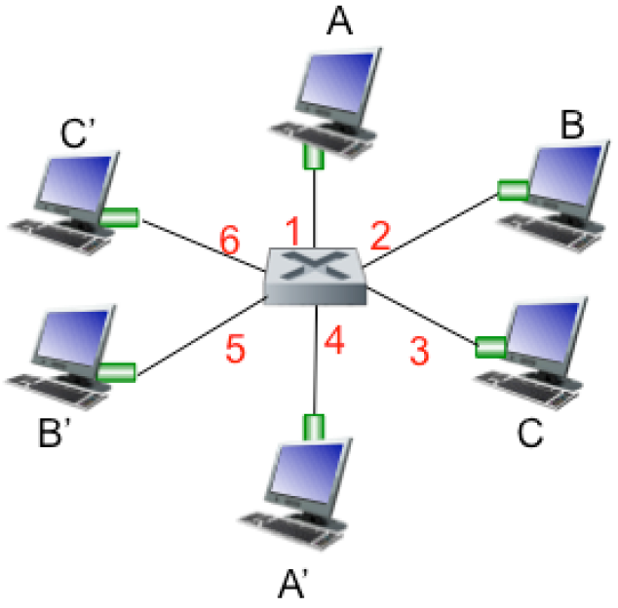
答案：
第一步：A主机发出帧，交换机得知A主机在端口1后面；
第二步：交换机不知道A‘主机在哪里，将帧向端口2,3,4,5,6转发，不需要向端口1转发，因为若A‘在端口1之后，则A‘已经收到该帧。
第三步：A‘主机给出响应帧，交换机得知A‘在端口4之后，并将帧转发到端口1.

(2)、交换机的每个端口是否需要分别绑定一个独立的MAC地址？简要解释你的答案。
答案：
不需要，交换机是透明的，主机发出的帧一定会到达交换机的某个端口，不需要指定交换机的端口为目的。
(3)、如图5b所示，A主机发出ARP请求，尝试获得B主机IP对应的MAC地址。在ARP响应中，A主机收到了什么哪个MAC地址，简要解释你的答案。 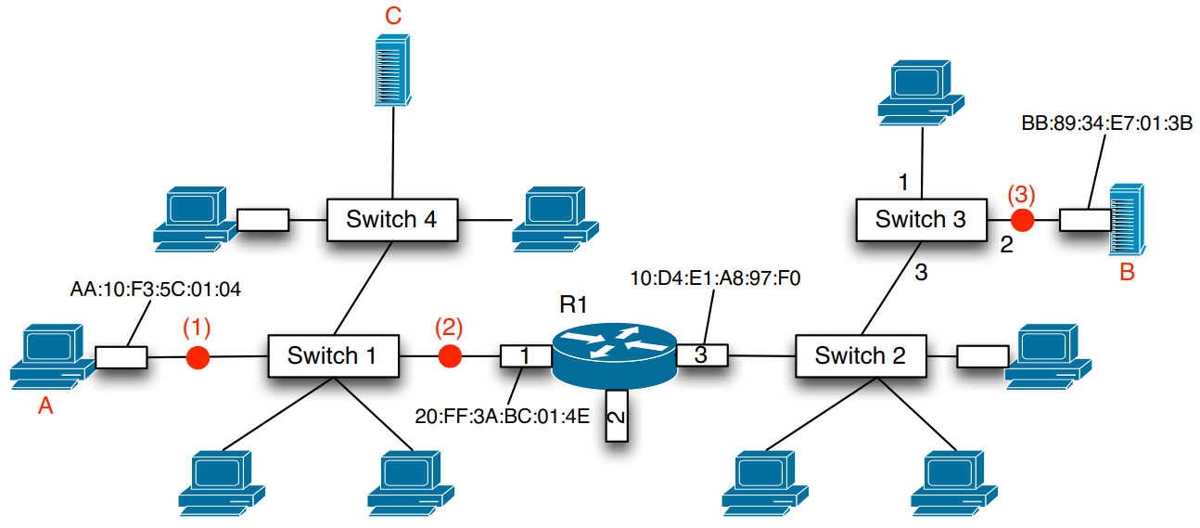
答案：收到的MAC地址为20:FF:3A:BC:01:4E，因为主机B与主机A不在一个局域网内，所有发给主机B的IP的分组，都要发给到达主机B路径上的一个路由器的本地局域网端口。
(4)、图5b中，A主机发出的ARP请求到达了几个端口，ARP请求中的目的MAC地址是多少？
答案：6，FF:FF:FF:FF:FF:FF。

57、杭州某主机通过20Mbps的宽带接入互联网并尝试下载在广州某服务器上的250KB大小的网页文件，该网页包含了4个图像的链接，每个图像大小为1MB。假设主机与服务器之间通信的单向传播时延是25ms。
(1)、从请求网页文件开始计算，大概需要多少时间主机的浏览器可以完整的显示该网页，我们假设使用了非持续HTTP(non-persistent HTTP)协议。(忽略排队时延和处理时延)
答案：
非持续HTTP的情况下，请求一个网页需要2倍的RTT时延，分别用来建立TCP连接和处理HTTP事务。共有5个文件，所以传播时延是5*(4*25) = 500ms
另外需要考虑发送时延，20Mbps是通信链路的瓶颈带宽，总共需要传输(0.25+4*1)*8 Mb的数据，所以发送时延是(0.25+4*1)*8/20 = 1.7s
传播时延加发送时延得到总的时间为2.2s。

(2)、
解决上一问的问题，如果使用持续HTTP(persistent HTTP)协议时，总耗时是多少？
答案：
s使用持续HTTP的情况下，请求网页需要先建立TCP连接，耗时1个RTT，然后处理一个HTTP事务得到网页，耗时1个RTT，然后连续处理4个HTTP事务获得4个图片，后面4个HTTP事务流水线处理，所以时延计算1个RTT。发送时延与A)相同。
4*25ms +1*25ms +(0.25+4*1)*8/20s = 1.85

(3)、在主机和服务器通信的路径上存在一个路由器，输入链路速度为1Gbps，假设该链路上的数据流量相当于每秒450000个2000bits大小的分组，分组经过该路由器时的排队时延是多少？
答案：
流量强度I = (2000bits/pkt * 450000pkt/s)/1Gbps = 0.9，所以平均队列长度为 len = I/(1-I) = 9 pkts，每个分组的平均排队延迟为 2000bits/1000bpµs*9 = 2µs*9 = 18µs

58、
假设某服务器IP为1.2.3.4执行下面的Python代码：
sock = socket(AF_INET, SOCK_STREAM);
sock.bind((‘1.2.3.4’, 6789))
sock.listen(10)
connsock1, client1 = sock.accept()
connsock2, client2 = sock.accept()

然后，某IP为2.3.4.5的主机执行下面的代码：
sockA = socket(AF_INET, SOCK_STREAM);
sockA.bind((‘2.3.4.5’, 23456))
sockA.connect((‘1.2.3.4’, 6789))

过一段时间后，第二台IP为3.4.5.6的主机执行下面的代码：
sockB = socket(AF_INET, SOCK_STREAM);
sockB.bind((‘3.4.5.6’, 34567))
sockB.connect((‘1.2.3.4’, 6789))

回答下述问题：

(1)、
上面3段代码都执行完成后，服务器端有几个Socket？
答案：
3
(2)、
服务器端使用了几个端口？
答案：
1
(3)、
服务端代码中的client1的值是多少？
答案：((“2.3.4.5”,23456))
(4)、服务端代码中的client2的值是多少？
答案：((“3.4.5.6”,34567))
(5)、
写出一行Python代码，将字符串“who hah”从服务器发送给第二台主机。TCP协议最多会使用多少个段(segment)完成该字符串你的传输？
答案：connsock2.sendall(“who hah”)，可能需要7个segment

59、图8中包含了一个主机(host)，主机所在局域网的本地DNS服务器(local DNS server)，另外还有三个不同层次域名的DNS服务器，以及一个网页服务器(c.b.a.com)。表格中分别列出了本地DNS服务器和主机中的DNS缓存条目。
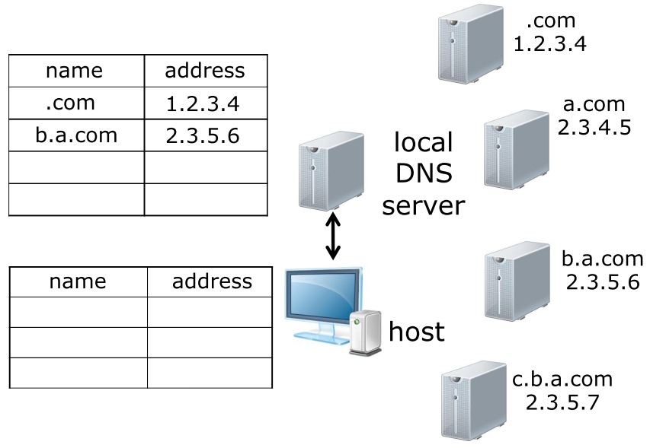
(1)、列出所有相关的DNS查询和响应，对每个DNS查询或响应，给出发送者、接受者并简要描述其内容(比如：query on name x.y.z 或response IP=9.8.7.6)，假设主机到本地DNS服务器采用递归查询，而其他采用迭代查询。
答案：
主机 到 本地DNS服务器 query on name c.b.a.com
本地DNS服务器 到 b.a.com DNS服务器 query on name c.b.a.com
b.a.com DNS服务器 到 本地DNS服务器 response IP = 2.3.5.7
本地DNS服务器 到 主机 response IP = 2.3.5.7

(2)、
给出主机和本地DNS服务器新增的DNS缓存条目。
答案：
本地DNS服务器和主机的DNS缓存中都增加条目c.b.a.com 2.3.5.7

60、如图9所示，主机A向主机B发送了长度为250字节的分组(包含IPv4头部，但无可选项)，id字段为17。分组经过了X和Y路由器，各段链路允许的最大传输单元(Maximum Transmission Unit，MTU)如图9所示，分别为500、120、80字节。假设分组中的DF(don’t fragment)表示没有置位。回答以下问题：
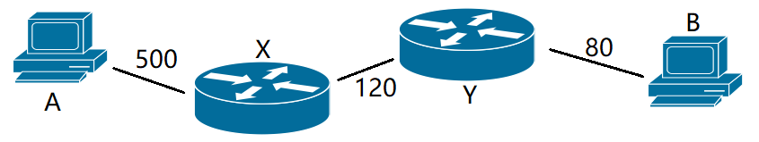
(1)、
X路由器将原始分组分成了几个碎片分组，每个碎片分组的的大小为多少？
答案：
分组的数据负载有230字节，所以X路由要进行分片，但是MTU为120字节的情况下数据负载为100字节不能被8整除，所以前面分片的数据负载为96字节。原始分组被切为3个碎片，数据负载分别为96、96、38字节，分组长度分别为116、116、58字节。
(2)、
填写下面的表格来表示Y路由器转发的前2个分组。
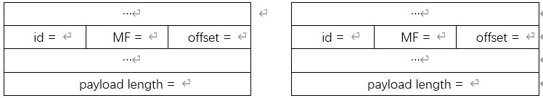
答案：
… |  |  |  | …
id = 17 | MF = 1 | offset = 0 |  | id = 17 | MF = 1 | offset = 7
… |  |  |  | …
payload length = 56 |  |  |  | payload length = 40

(3)、
假设主机A又发送了一个总长度为50字节的新分组，而且DF位置1，解释下在两个路由器转发该分组时会发生什么？
答案：
分组长度小于MTU，所以正常转发分组，不会进行分片。
解析：
61、某支持CIDR地址的路由器的转发表如下所示，我们简化了问题，使用8比特地址，观察转发表内容然后回答问题。
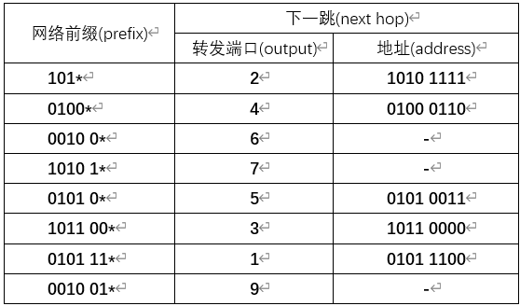
(1)、目标地址为1010 0110的分组到达，应该转发到哪个端口，下一跳的IP地址是什么？
答案：22，1010 1111
(2)、目标地址为0010 0110的分组到达，应该转发到哪个端口，下一跳的IP地址是什么？
答案：9，0010 0110
(3)、
目标地址为1011 0010的分组到达，应该转发到哪个端口，下一跳的IP地址是什么？
答案：3，1011 0000
(4)、
画出二叉搜索树来表示转发表内容，将表格中条目的节点用X标识出来。
答案：
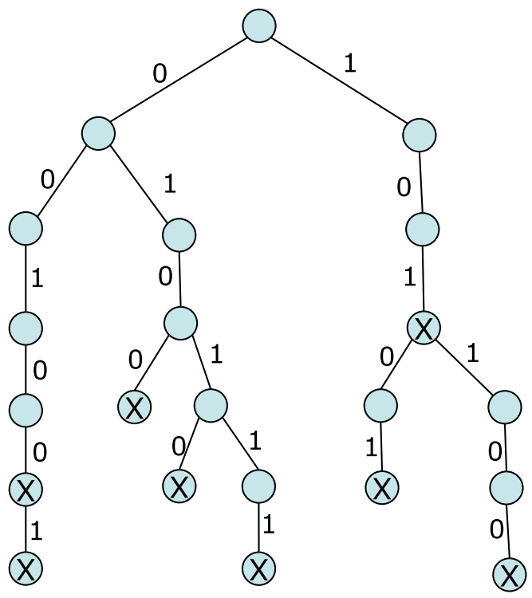

62、图11表示了一个包含3个路由器组成的网络(路由器用六边形表示，六边形内数字为路由器端口)，最左侧路由器的转发表已经列出。
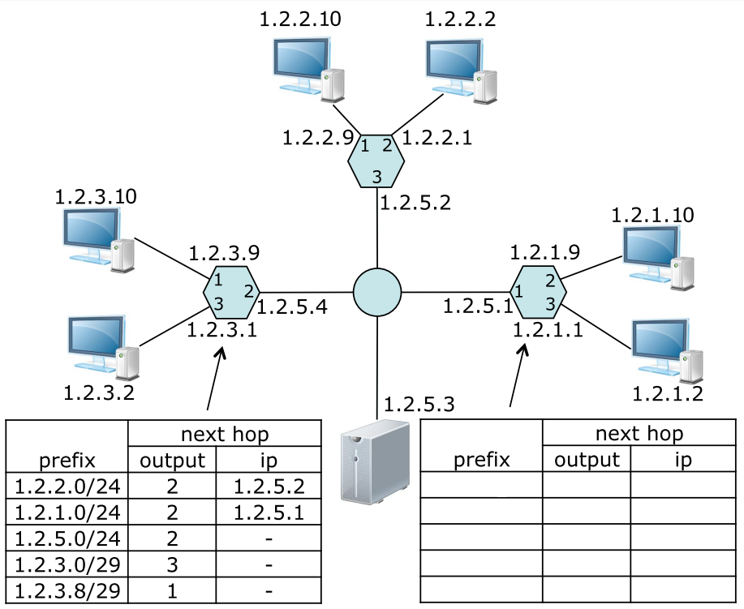
(1)、
填写右侧路由器的转发表，要求不超过5个路由条目。
答案：
网络前缀(prefix) | 下一跳(next hop)
网络前缀(prefix) | 转发端口(output) | 地址(address)
1.2.2.0/24 | 1 | 1.2.5.2
1.2.3.0/24 | 1 | 1.2.5.4
1.2.5.0/24 | 1 | -
1.2.1.0/29 | 3 | -
1.2.1.8/29 | 2 | -

(2)、如果在IP为1.2.3.2的主机和其路由器之间插入交换机，在不修改所有路由器的转发表的情况下，这个新加入的交换机上还能连接多少台主机？这些主机能用的IP地址是哪些？
答案：/29的前缀含有8个IP地址，全0和全1的主机号的IP不能用，路由器端口和1.2.3.2各占用一个，所以还有4个IP可以给主机使用，分别是1.2.3.3~6。
(3)、假设初始窗台下所有的主机和路由器的ARP缓存全为空，现在服务器1.2.5.3要向主机1.2.2.9发送IP分组，服务器选择右侧路由器为网关来处理非本地局域网的所有通信，逐条列出完成分组投递过程中所有网络实体间的通信情况(ARP请求和响应、IP分组转发等等)，每个条目给出发送者和接受者以及简单描述。
答案：
(1)服务器广播针对1.2.5.1的ARP请求。
(2)右侧服务器给出ARP响应给出其端口MAC地址。
(3)服务器将目的IP为1.2.2.9的分组利用右侧路由器的MAC地址发给右侧路由器。
(4)右侧路由器广播针对1.2.5.2的ARP请求。
(5)顶端路由器给出ARP响应给出其端口MAC地址。
(6)右侧路由器将目的IP为1.2.2.9的分组利用顶端路由器的MAC发给顶端路由器。
(7)顶端路由器广播针对1.2.2.9的ARP请求。
(8)主机返回给出ARP响应给出其MAC地址。
(9)顶端路由器将分组利用主机的MAC交给主机。

(4)、
在上一问的过程完成后，服务器1.2.5.3发送第二个分组给1.2.2.9，上一问的答案中哪些条目是必不可少的。
答案：(3)(6)(9)是必不可少的，ARP请求和响应不是必须的，因为IP到MAC对应关系已经缓存在ARP cache中。

63、考虑一个使用回退N(go-back-N)和累计确认(cumulative)的流水线化的可靠传输层协议，超时会触发重传，而重复的确认不会，接收方没有接收缓存(丢弃乱序到达的数据包)。如果从数据的发送方到接收方的单向传播延迟是50ms，且每个数据包有10000比特长度，回答下述问题：
(1)、发送窗口需要多大才能使得数据发送方能维持1Gbps的稳定发送速率？
答案：往返延迟RTT = 100ms，所以1Gbps的发送速率在1个RTT的时间内需要连续发送100Mb或1万个数据包，窗口大小即10000个数据包。
(2)、假设平均10万个数据包会丢包一次，如果发送方设定了500ms的超时时间和20000个数据包的发送窗口，发送方平均多久遇到一次丢包超时？每次超时需要重传多少数据包？
答案：
分两种情况讨论，一个是发送速率为1Gbps，一个是发送速率不构成瓶颈：
发送速率是1Gbps的时候，每个RTT仍然只能发送10000个数据包。每次丢包，发送方需要500ms的时间才能确认需要重传，这500ms内传输的数据全部需要重传，同时窗口大小限定重传的数据不会超过窗口的总大小，也就是20000个数据包。所以在丢包发生后，发送方发送20000个数据包，耗时0.2s，然后继续等待0.3s后，开始重发20000个数据包，然后再无差错的发送并接受60000个数据包，耗时0.6s。到此耗时总计0.5+0.2+0.6 = 1.3s，自丢包后发送了10万个数据包，所以又会有一个数据包丢失，重复上述过程。所以此情况下，平均1.3s遇到一次丢包，重传20000个数据包。
如果发送速率不是瓶颈，则发送方会在每个RTT的时间内发送20000个数据包，如果发送丢包，仍然需要等待0.5s才相应，然后重发20000个数据包，然后再发送60000个数据包。在此种情况下，平均(0.5+0.1+0.3) = 0.9s遇到一次丢包，重传20000个数据包。

(3)、
假设连接建立的时间为时刻0并发送第一个数据包，第10万个数据包(我们称之为p包)发生了第一次丢包，请问：p包第一次发送的时间是什么时候？p包重传的时间是什么时候？这两个时间间隔之间发送的数据包被发送方和接收方如何处理了？
答案：
假设1Gbps的发送速率，则发送10万个数据包用时1s，重发在0.5s后，所以重发在1.5s。如果发送速率不为瓶颈，则发送10万个数据包用时0.5s，重发在0.5s后，所以重发在1s。
在0.5s的超时时间间隔内发送的数据被接收方丢弃(因为没有接收缓存)，然后发送方在超时后重新发送。

(4)、
估计这个连接的吞吐率，假设10万分之一的丢包率。
答案：
假设1Gbps的发送速率为瓶颈，接收方每1.3s接收8万个数据包，所以吞吐率是80000*10000/1.3 = 615.4 Mbps
若发送速率不是瓶颈，接收方每0.9s接收8万个数据包，所以吞吐率是80000*10000/0.9 = 888.9 Mbps

64、如图13所示，主机A和主机B建立了TCP连接，然后主机A向主机B传送字节流，数字代表主机A发给主机B的序号SEQ或主机B返回给主机A的确认号ACK，假设所有的TCP段都包含10个字节的有效数据。假设主机A收到了确认号20后，连续发送了一系列的段，SEQ号分别为20、30、40、50、60、70、80、90、100。过一段时间后，收到了ACK号为40、40、60、60、60、60、60(在该段时间内没有发出新的段)。回答下面的问题：
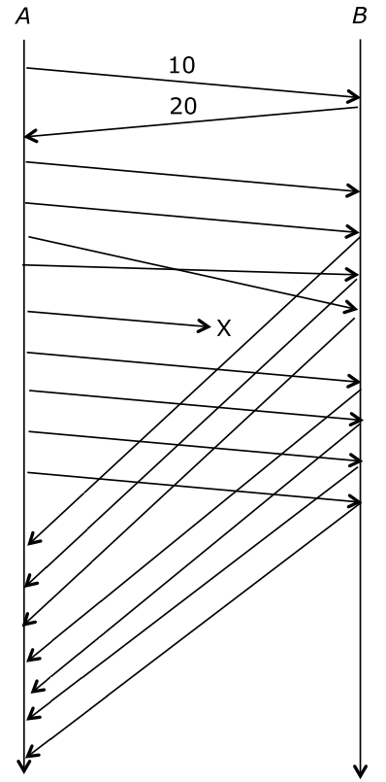
(1)、
将图13中所有的段都标上序号SEQ或确认号ACK。
答案：
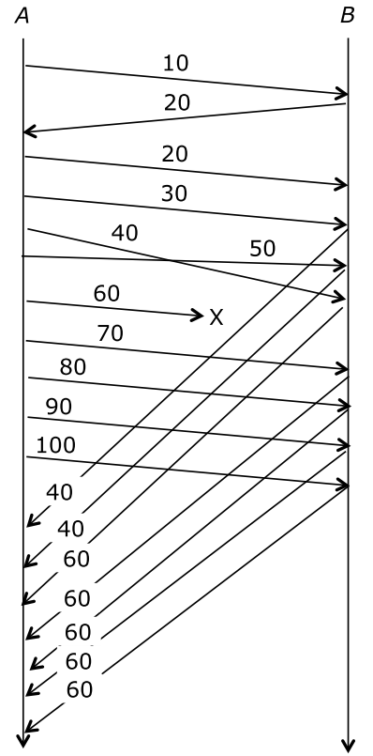
(2)、主机A再发送一个段，序号SEQ应该是多少？
答案：60
(3)、主机B再发送一个段，确认号ACK应该是多少？
答案：110

65、图14展示了TCP发送方S1和S2通过共享的位于两个路由器之间的链路分别发送数据到TCP接收方R1和R2，图中的两个TCP连接采用TCP Reno版本协议，支持快恢复拥塞控制算法。假设MSS为1KB，从发送方到接收方的单项传输延迟为50ms，两个路由器之间带宽为2Mbps。我们用cwnd1和cwnd2分别代表S1和S2的拥塞窗口大小。回答下面的问题：
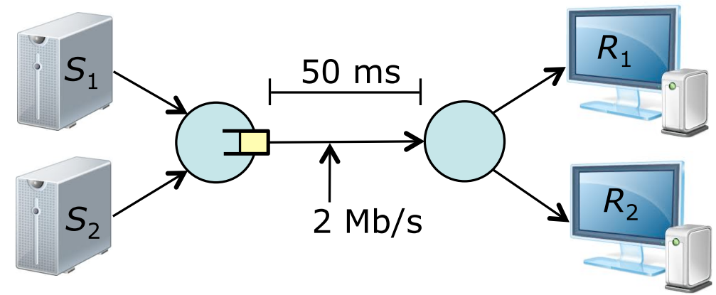
(1)、假设cwnd1与cwnd2相等，那么在保持路由器间链路一直繁忙的情况下，需要的cwnd的最小值是多少？
答案：RTT为100ms，2Mbps的链路需要一直发送200Kb的数据，所以cwnd最少都需要100Kb，即12.5KB。
(2)、假设路由器的缓存在cwnd1+cwnd2≥36KB时发生了溢出，此时为时刻0，cwnd1=12KB，cwnd2=24KB。在一个传输轮次(即一个往返延迟，RTT)的时间后，假设S1和S2都检测到了三重ACK并进行快恢复，cwnd1和cwnd2的值是多少？
答案：6KB和12KB
(3)、
经过多少传输轮次，cwnd1+cwnd2会再次等于36KB？此时cwnd1和cwnd2的值为多少？
答案：经过9个RTT，此时cwnd1为15KB，cwnd2为21KB。
(4)、
从时刻0开始计算，总共经过多少传输轮次，cwnd2-cwnd1≤2KB？
答案：经过前面1+9+1=11个传输轮次后，cwnd1 = 7.5KB，cwnd2 = 10.5KB，然后经过9个RTT，又发生溢出，然后1个RTT后，cwnd1 = 8.25KB，cwnd2 = 9.75KB，两者差1.5KB，所以总共经过了1+9+1+9+1 = 21个RTT。

66、图14-2展示了TCP发送方S1和S2通过共享的位于两个路由器之间的链路分别发送数据到TCP接收方R1和R2，图中的两个TCP连接采用TCP Tahoe版本协议，不支持快恢复拥塞控制算法。假设MSS为1KB，从发送方到接收方的单项传输延迟为100ms，两个路由器之间带宽为16Mbps。我们用cwnd1和cwnd2分别代表S1和S2的拥塞窗口大小。回答下面的问题：
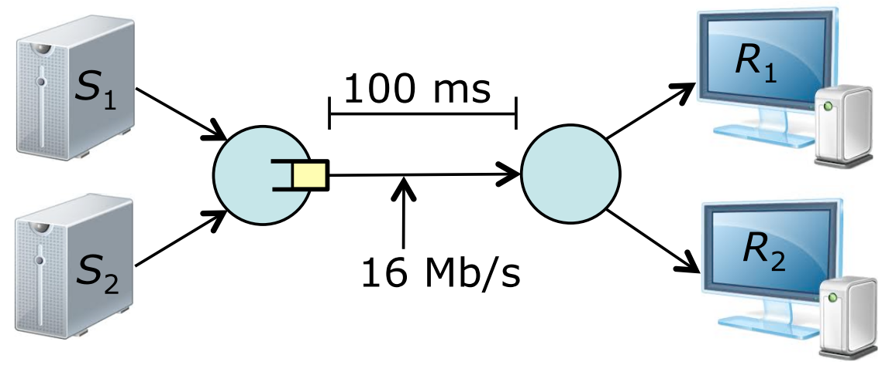
(1)、cwnd1+cwnd2的和最小为多少，才能位置两个路由器之间的链路繁忙？
答案：RTT为200ms，带宽为2MBps，所以cwnd1+cwnd2最小需要2MBps*200ms = 400KB。
(2)、
假设在时刻0，cwnd1+cwnd2≥600KB使得路由器的缓存溢出，导致丢包，此时cwnd1 = 500KB，cwnd2 = 100KB，在一个传输轮次(即往返延迟，RTT)后，cwnd1和cwnd2的值为多少？
答案：都是1KB，进入慢开始阶段。
(3)、
此时，慢开始阈值ssthresh1和ssthresh2分别是多少?
答案：250KB和50KB。
(4)、再经历20个传输轮次，假设没有发生新的丢包，cwnd1和cwnd2的值是多少？
答案：经过8个传输轮次，cwnd1超过250KB，所以经过20个传输轮次后，cwnd1为262KB。经过6个传输轮次，cwnd2超过50KB，所以经过20个轮次后，cwnd2为64KB。
(5)、再经过多少传输轮次，cwnd1+cwnd2会再次大于等于600KB？
答案：(600-262-64)/2 = 137

67、图15展示了两个连入Internet的局域网，路由器1.2.3.4和5.6.7.8都实现了网络地址转换(NAT)功能，左侧的表格代表1.2.3.4的NAT表，右侧的表格代表5.6.7.8的NAT表，主机ABCD只有本地IP。回答下面的问题：
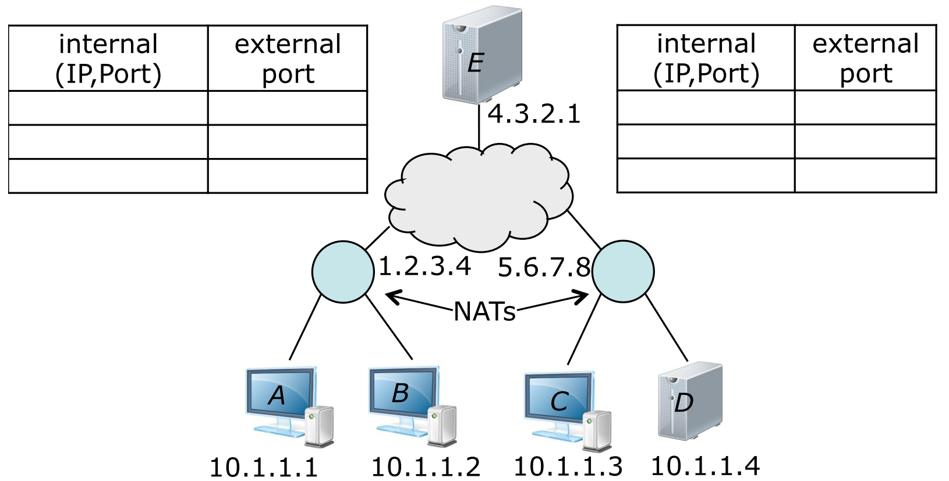
(1)、假设主机A要与Internet上的主机E上的web服务器建立连接，在左侧的表格中填入条目使A能与E通信，你可以选择使用任意端口。
答案：
internal(IP, Port) | external port
10.1.1.1, 7654(端口可以是大于5000的任意值) | 6789(大于5000的任意值)

(2)、
填表举例说明主机A发出时给主机E的网页服务器的分组信息，注意与A)保持一致。
源IP | 源端口 | 目的IP | 目的端口

答案：
源IP | 源端口 | 目的IP | 目的端口
10.1.1.1 | 7654 | 4.3.2.1 | 80

(3)、
填表说明当分组到达主机E时的信息。
源IP | 源端口 | 目的IP | 目的端口

答案：
源IP | 源端口 | 目的IP | 目的端口
1.2.3.4 | 6789 | 4.3.2.1 | 80

(4)、
假设主机D也启动了网页服务器，在右侧的表格中填入条目使得互联网上的主机能主动与网页服务器建立连接。假设主机B要访问主机D上的网页服务器，在左侧的表格中加入条目。给出B访问D的分组在离开B时，进入Internet后，到达D之前共三种形态下的IP和端口信息。
离开B | 源IP | 源端口 | 目的IP | 目的端口
Internet | 源IP | 源端口 | 目的IP | 目的端口
到达D | 源IP | 源端口 | 目的IP | 目的端口

答案：
internal(IP, Port) | external port
10.1.1.1, 7654(端口可以是大于5000的任意值) | 6789(大于5000的任意值)
10.1.1.2, 2345 | 3456

internal(IP, Port) | external port
10.1.1.4, 80 | 80

离开B | 源IP | 源端口 | 目的IP | 目的端口
离开B | 10.1.1.2 | 2345 | 5.6.7.8 | 80
Internet | 源IP | 源端口 | 目的IP | 目的端口
Internet | 1.2.3.4 | 3456 | 5.6.7.8 | 80
到达D | 源IP | 源端口 | 目的IP | 目的端口
到达D | 1.2.3.4 | 3456 | 10.1.1.4 | 80

68、图16a展示了一个交换机连接的扩大以太网。假设所有交换机的交换表都初始为空。回答下面的问题：
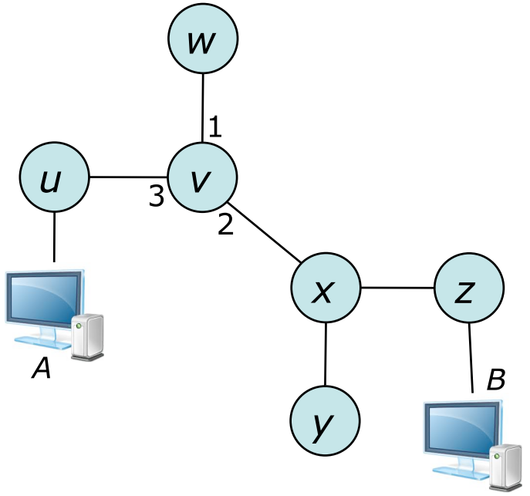
(1)、在主机A发送给主机B一帧，且主机B返回给主机A一帧之后(A和B都知道对方的物理地址)，交换机v的交换表更新后的结果是什么样的？
答案：A和B的端口分别是3, 2
(2)、
此时，连接在交换机w上的某主机将数据帧发送给连接在交换机z上的B之外的另外一台主机，哪些交换机收到了这个帧的拷贝？
答案：u，v，w，x，y，z。因为没有交换机知道目的主机在哪里。
(3)、然后，连接在交换机y上的某主机将数据帧发送给主机A，哪些交换机收到了这个帧的拷贝？
答案：u，v，x，y。所有的交换机都知道A在哪里。
(4)、
图16b展示了一个真实的交换机连接的以太网，边上的数字权重代表了搭建该链路的成本，用克鲁斯卡尔(Kruskal)算法计算网络的最小生成树，使得构建网络的总成本最低，将属于最小生成树的边加粗描画出来。
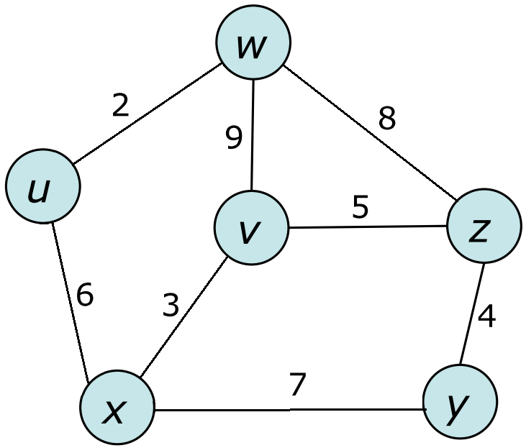
答案：
如图所示：
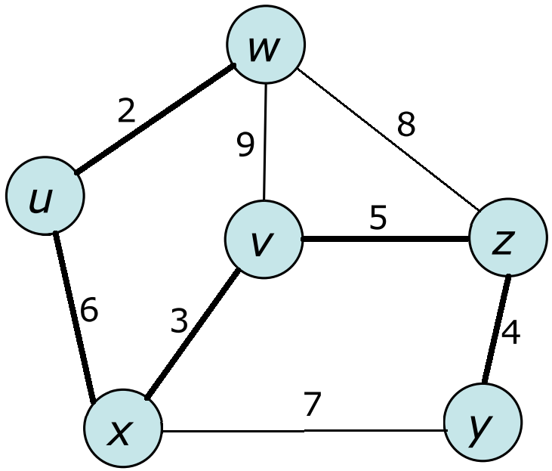
(5)、
假设网络中所有链路都工作在1Gbps，假设分别在(w，z) (u，v) (x，y)三对交换机之间各有1个TCP连接，如果所有主机都近其所能的收发数据，各TCP连接的吞吐率分别是多少？
答案：因为3个TCP连接共享的x到v的通路是瓶颈，所以各TCP连接的吞吐率都是333Mbps。
(6)、
如果我们不使用最小生成树连接网络，而是按照图16b建设了所有的冗余链路，各TCP连接的吞吐率分别是多少？
答案：各连接都可以获得1Gbps的吞吐率。虽然x节点是(u，v) (x，y)共用的，但不同的输入输出端口在crossbar的结构下不会影响吞吐率。

69、图17描述了主机A获取网页http://web.foo.edu/index.html 的过程。回答下面的问题：
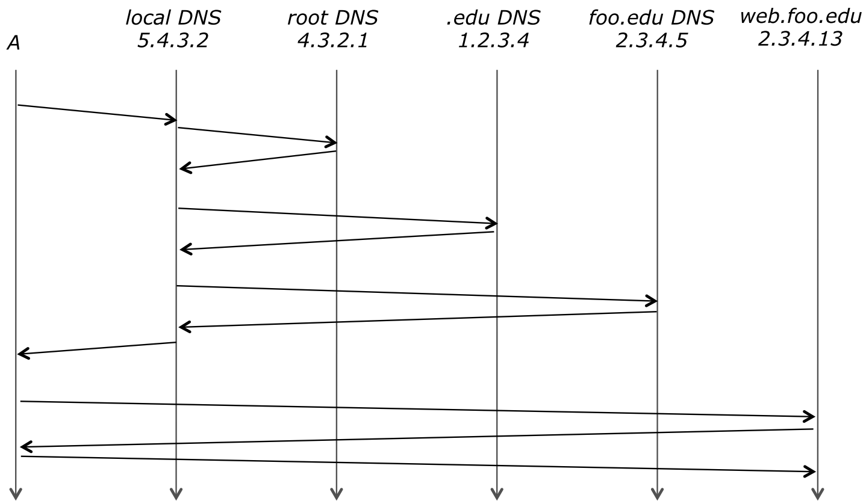
(1)、对每次通信添加标签进行说明，标记在连线上。DNS查询的标签为”Q(web.foo.edu)”，给出查询的域名；DNS响应的标签为“R(b.edu=2.3.7.11)”，给出域名和对应的IP；TCP段给出置位的比特，比如SYN、FIN、ACK等；HTTP包给出命令。
答案：
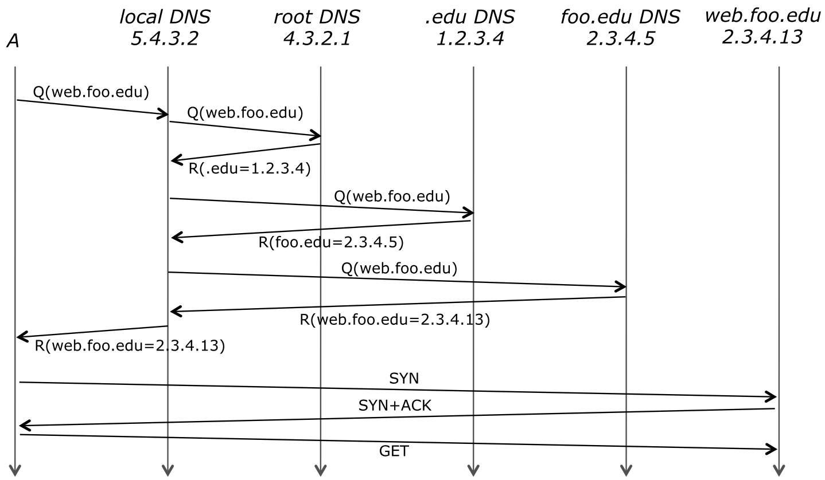
(2)、本地DNS服务器(local DNS)使用递归还是迭代查询？其他DNS服务器使用递归还是迭代查询？
答案：本地DNS服务器使用递归查询，其他DNS服务器使用迭代查询。
(3)、
DNS查询结束后，本地DNS服务器的DNS缓存有哪些条目？如果.edu DNS服务器使用递归查询，最终本地DNS服务器的DNS缓存中有哪些条目？
答案：
.edu->1.2.3.4， foo.edu->2.3.4.5， web.foo.edu->2.3.4.13
如果.edu DNS服务器使用递归查询，则其返回给本地DNS服务器web.foo.edu的IP，缓存中有条目：
.edu->1.2.3.4， web.foo.edu->2.3.4.13

70、已知路由器A与路由器B、C、D相连，且它们使用RIP路由信息协议。路由器A的路由表如下所示：
网络前缀 输出端口 下一跳 跳数
1.2.1.* 1 - 1
1.2.2.* 2 B 2
1.2.3.* 2 B 3
1.2.4.* 3 C 2
1.2.5.* 3 C 3
1.2.6.* 3 C 4
1.2.7.* 4 D 2
1.2.8.* 4 D 3

(1)、分组从路由器A到IP为1.2.5.37的主机，需要经过几个链路？
答案：3跳。
(2)、
假设网络的路由状态已经稳定很长一段时间了，我们用h表示从路由器D到1.2.6.*网络中某主机的跳数，h=2是否可能？为什么？
答案：不可能，若h=2，那么A到1.2.6.*的跳数经过D就为3，而不是要经过C，跳数为4。
(3)、
h=8是否可能？为什么？
答案：不可能，D->A->C的路径需要5跳，所以等于8不可能。
(4)、
路由器发送RIP包给路由器C，列出该包中所有的网络前缀的路由向量，注意RIP使用了毒性反转(poisoned reverse)。
答案：(1.2.1.*,1), (1.2.2.*,2), (1.2.3.*,3), (1.2.4.*,15=∞), (1.2.5.*,15=∞), (1.2.6.*, 15=∞), (1.2.7.*,2), (1.2.8.*,3)

71、假设信息收发方采用CRC进行差错控制，生成多项式为x¹⁰+x⁹+ x⁵+x⁴+x¹+ 1，回答下面的问题：
(1)、
该CRC校验能检出多长的突发错(burst error)？
答案：不超过10比特的突发错皆可检出。
(2)、假设信息接收方收到26比特：1111 0001 1010 1001 1011 1100 11。哪部分是原始信息，哪部分是CRC码？
答案：1111 0001 1010 1001 和1011 1100 11
(3)、收到的比特串是否有错误，用CRC算法进行检测。
答案：
没有错误。
1111 0001 1010 1001 1011 1100 11
1100 0110 011
11 0111 1100 1
11 0001 1001 1
110 0101 0001
110 0011 0011
110 0010 1011
110 0011 0011
1 1000 1100 11
1 1000 1100 11
0

72、考虑Ipv4地址18.26.0.127，回答下面的问题：
(1)、假设我们仍然使用分类的IP地址，那么这个IP地址属于哪一类？
答案：A类
(2)、
假设网络管理员考虑将A)答案中的网络划分为32个独立的子网，那么IP地址所在的子网网络地址和掩码分别是多少？
答案：掩码为255.248.0.0，网络地址为18.24.0.0
(3)、假设我们改用CIDR地址来代替分类IP和子网掩码，那么B)中的网络的CIDR地址块如何表示？
答案：18.24.0.0/13

73、我们使用CIDR地址表示路由器中的转发表。当不使用最长前缀匹配时，转发表如下所示。如果我们使用最长前缀匹配，一些路由条目可以被合并。尝试合并路由条目，用最少的条目得到相同的路由行为。
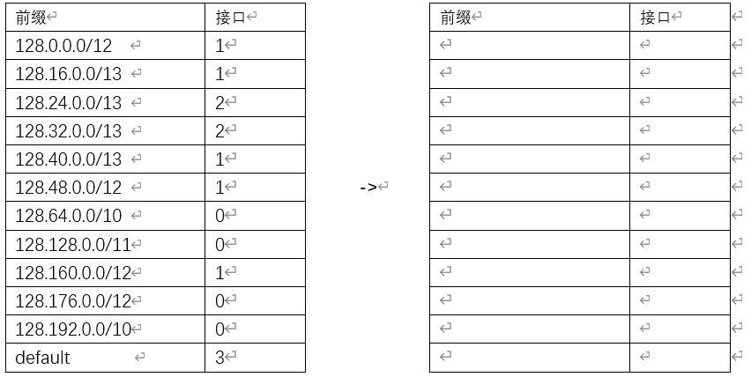
(1)、
用二叉搜索树表示路由条目。
答案：
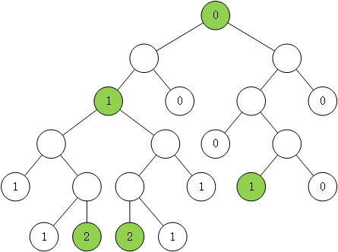
(2)、
合并后的转发表有哪些条目？
答案：
前缀 | 接口
128.0.0.0/8 | 0
128.160.0.0/12 | 1
128.0.0.0/10 | 1
128.24.0.0/13 | 2
128.32.0.0/13 | 2
default | 3

